# nora systems GmbH: Daten und Fakten

Die nora systems GmbH produziert und vermarktet hochwertige Kautschuk-Bodenbeläge und Bodenbelagssysteme, Formtreppen sowie Schuhkomponenten unter der Marke nora®. Das Unternehmen mit Sitz in Weinheim entstand 2007 aus der Freudenberg Bausysteme KG und prägt seit vielen Jahren als Weltmarktführer die Entwicklung von Kautschuk-Bodenbelägen „Made in Germany“. 2018 wurde nora systems von Interface Inc., Atlanta (USA), erworben. Interface ist der weltweit größte Hersteller von modularen Teppichfliesen für den Objektbereich.

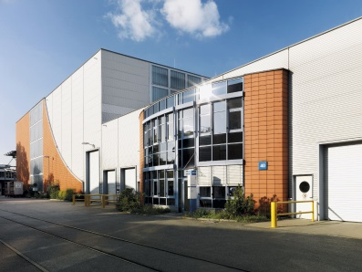**Kennzahlen**

* Umsatz 2017: 229,1 Millionen Euro
* Mitarbeiter: mehr als 1.000 weltweit, davon etwa 75 % in Deutschland
* Kernsegmente: Gesundheitswesen, Bildungswesen, Industrie,   
  Öffentlicher Bau, Transportwesen

**Produkte**

* Produktlinien norament® und noraplan®, mit über 300 Standardfarben,   
  vielfältigen Designs sowie individuellen Sonderanfertigungen
* Maßgeschneiderte Formtreppen
* Umfassendes Zubehörprogramm und Systemlösungen

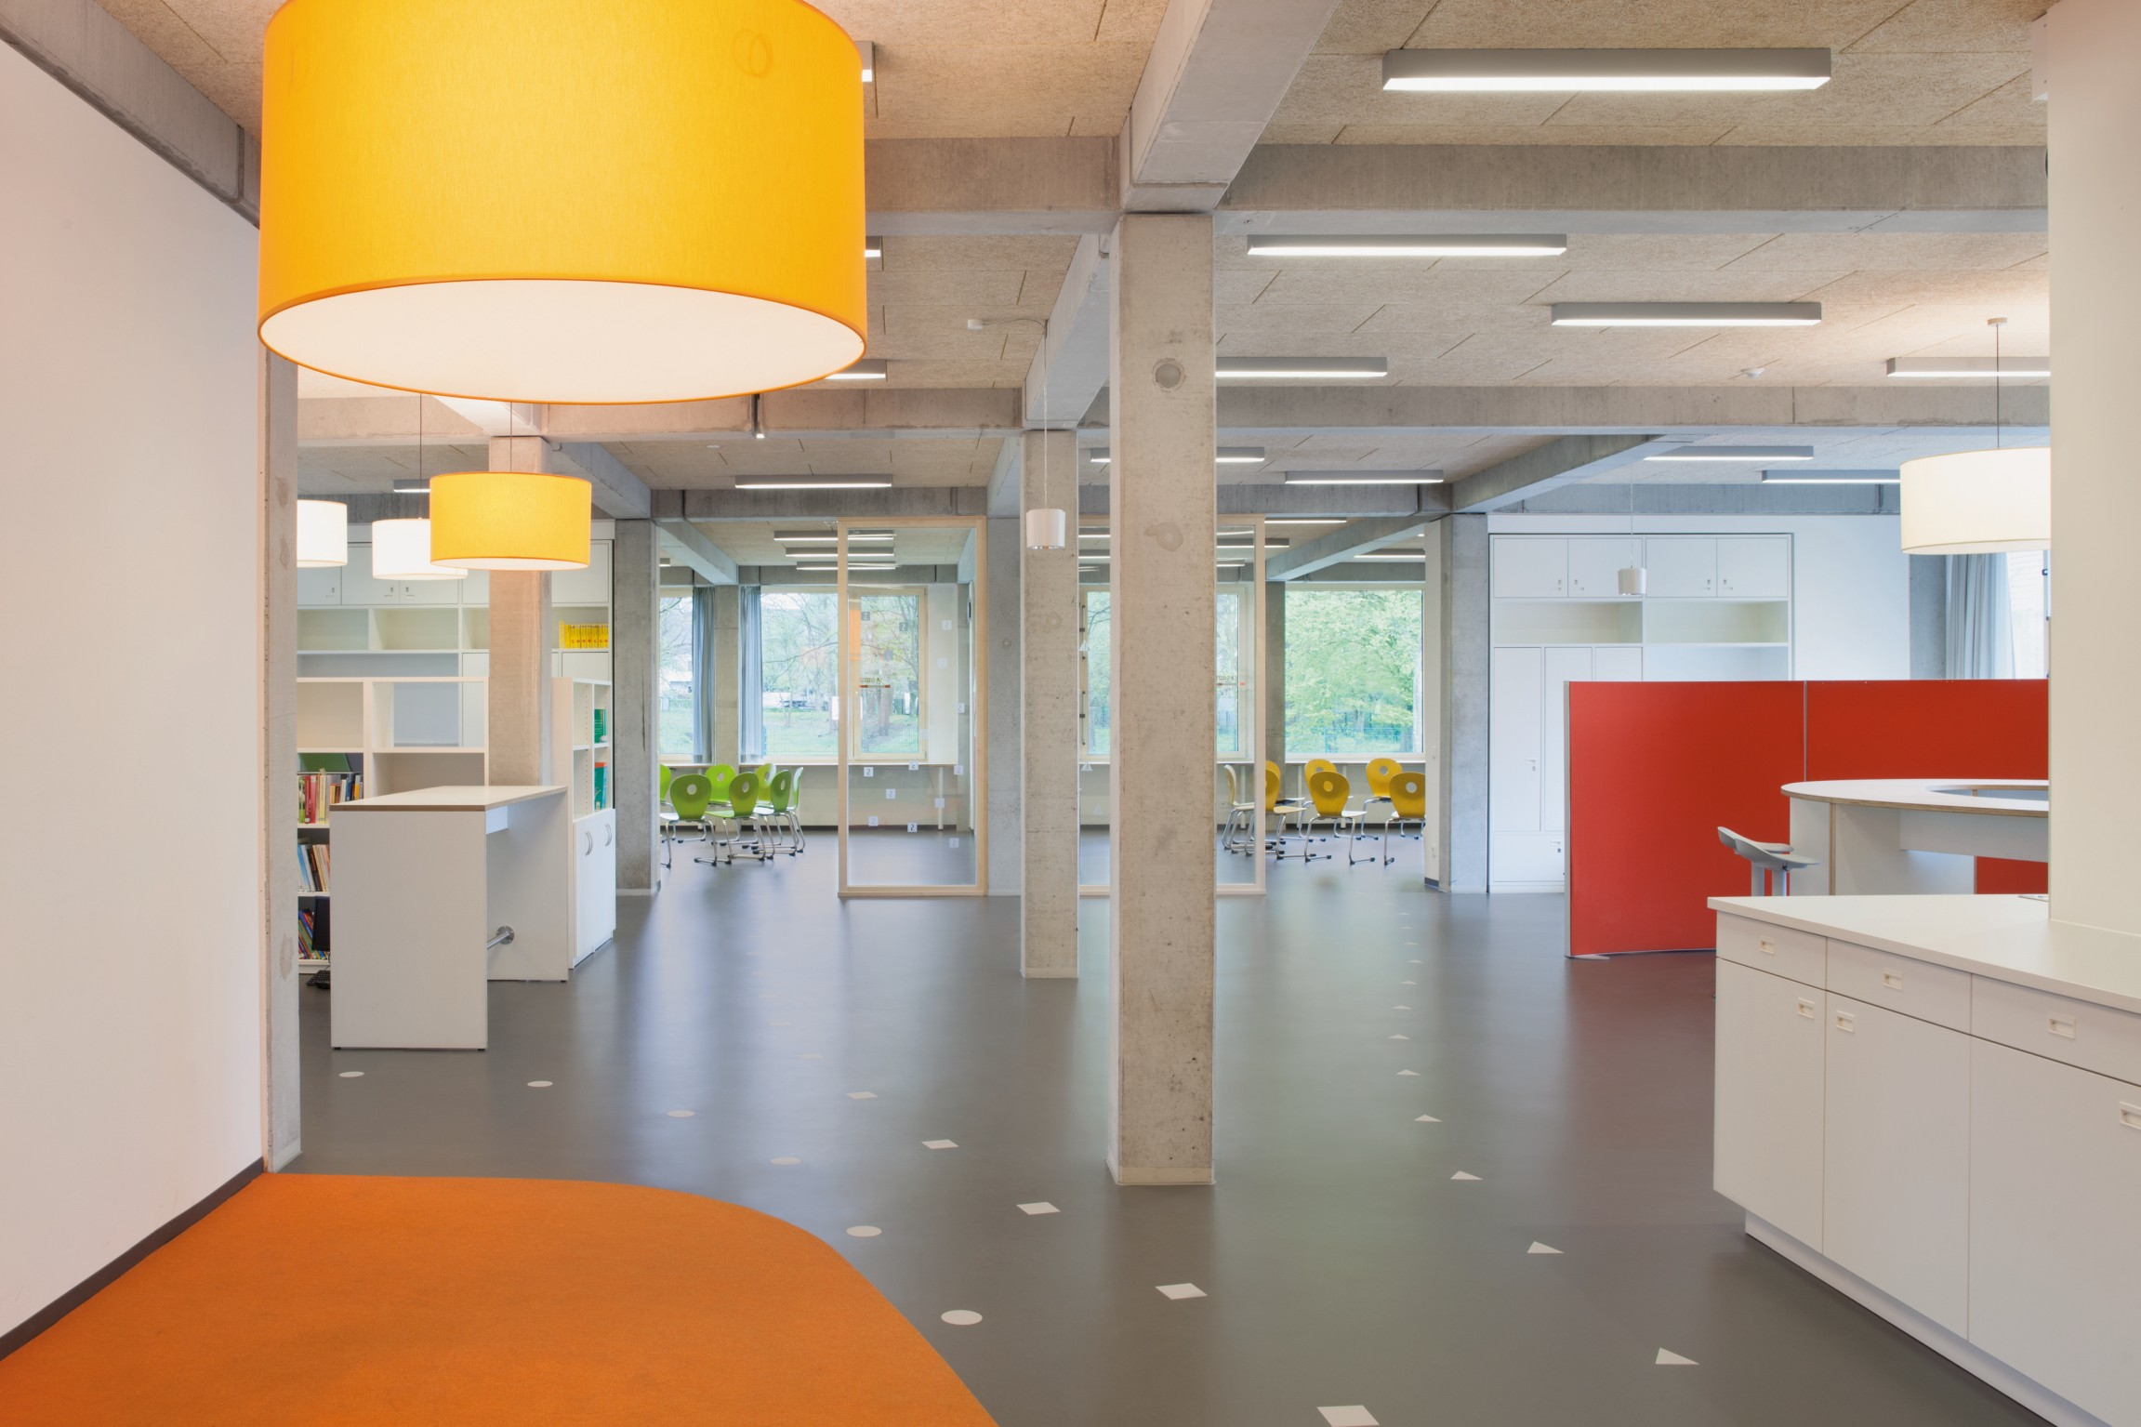**Einsatzbereiche**

* Krankenhäuser, Senioren- und Pflegeheime
* Schulen, Universitäten, Kindergärten
* Produktionsstätten der verschiedensten Industriezweige
* Öffentliche Gebäude und Einrichtungen
* Reisezüge, Schiffe, Busse und Bahnen

# nora systems GmbH: Daten und Fakten

Das Headquarter befindet sich in Weinheim, Baden-Württemberg. Der Standort ist Entwicklungs- und Produktionsstandort sowie Verwaltungssitz.

nora systems besitzt 15 eigene Niederlassungen rund um den Globus – unter anderem in den USA,   
Chile, China, Dubai, Russland, England, Frankreich, Österreich und der Schweiz – und liefert   
in mehr als 80 Länder weltweit.

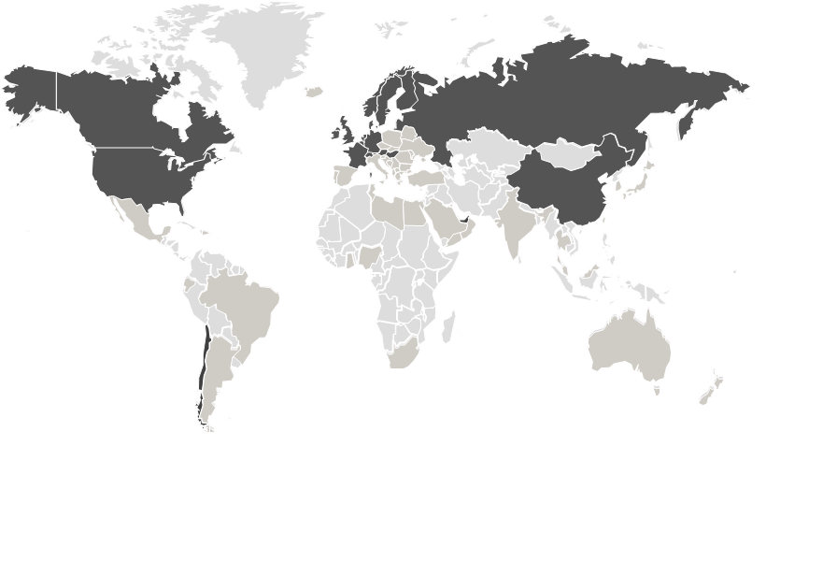

**C:\Users\bschschu\Desktop\Bild1.pngC:\Users\bschschu\Desktop\Bild2.png**

**Historie und aktuelle Entwicklungen**

|  |  |
| --- | --- |
| 1938 Mit der Produktion von Schuhsohlen beginnt die Erfolgstory  von nora systems.1950 Start der Produktion von nora® Kautschuk-Bodenbelägen.1967 Die norament® Noppe betritt die Architekturbühne – der  Frankfurter Flughafen verhilft dem Belag zum Durchbruch.1975 Sir Norman Foster bringt Farbe ins Spiel – ein knalliges Grün  ergänzt das Sortiment. **ab 1980** Startschuss zur internationalen Expansion – schon bald ist  nora systems in rund 80 Ländern mit Niederlassungen oder  über Exportpartner vertreten. ab 1990 Das letzte Jahrzehnt des 20. Jahrhunderts steht für Design-Vielfalt und Kundenorientierung. Mit Architekten-Workshops und Verarbeiter-Schulungen bietet nora systems umfassenden Service. **ab 1996** nora systems setzt noch stärker auf verantwortungsvolles Handeln.  Es folgen zahlreiche Zertifizierungen für die Umweltverträglichkeit  der nora Kautschuk-Bodenbeläge.  **2007** Aus der Freudenberg Bausysteme KG entsteht die  nora systems GmbH. | **2010** Mit nora system blue® ist das Unternehmen einziger Anbieter eines Bodenbelagssystems, das mit dem Umweltsiegel „Blauer Engel…weil emissionsarm“ ausgezeichnet ist.  **2012** noraplan® unita, in 2011 eingeführt, erhält aufgrund seiner innovativen Materialkombination aus Kautschuk und Granitsplittern den red dot design award.  **2012-2015** Erfolgreiche Neuerscheinungen in beiden Produktlinien: noraplan® sentica , norament® satura und noraplan® valua  **2015** nora nTx® erscheint auf dem Markt: Eine zukunftsweisende und innovative Verlegetechnologie für Kautschukböden, die die Verlegezeit um bis zur Hälfte verkürzt und Kosten reduziert.  **2017**  Neuerscheinungen noraplan® lona und norament® arago werden im Januar zur BAU in München präsentiert.  **2018**  Die nora systems GmbH wird von Interface Inc., Atlanta (USA), erworben. Interface ist der weltweit größte Hersteller von modularen Teppichfliesen für den Objektbereich. Der Markenname nora® für die Kautschuk-Bodenbeläge bleibt bestehen.  Mit nora one bringt nora systems ein sicheres Verlegesystem mit verlängerter Gewährleistung auf den globalen Markt. |